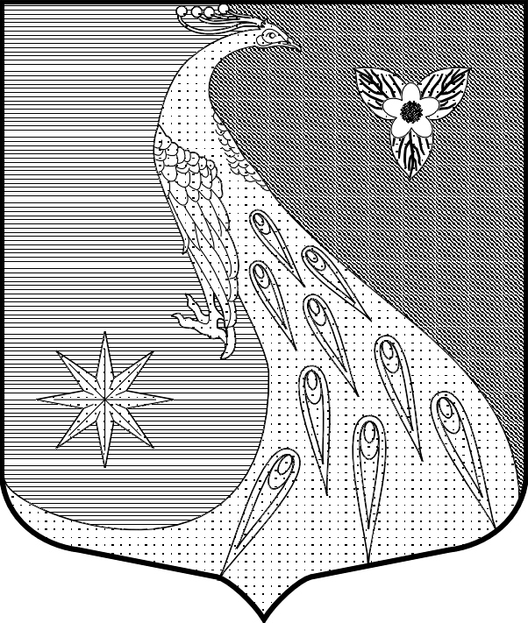

ЛЕНИНГРАДСКАЯ ОБЛАСТЬ
ЛУЖСКИЙ МУНИЦИПАЛЬНЫЙ РАЙОН
АДМИНИСТАРЦИЯ СКРЕБЛОВСКОГО СЕЛЬСКОГО ПОСЕЛЕНИЯ

П О С Т А Н О В Л Е Н И Е

от 13.10.2020 г. № 327

О внесении изменений в Положение о представлении гражданами, претендующими на замещение должностей муниципальной службы в администрации Скребловского сельского поселения и муниципальными служащими администрации Скребловского сельского поселения сведений о доходах, об имуществе и обязательствах имущественного характера, утвержденное Постановлением администрации Скребловского сельского поселения № 352 от 16.09.2015 г.

В соответствии с Федеральными законами от 25.12.2008 № 273-ФЗ «О противодействии коррупции», от 03.12.2012 № 230-ФЗ «О контроле за соответствием расходов лиц, замещающих государственные должности, и иных лиц их доходам», Областным законом Ленинградской области № 7-оз от 21.01.2020г. «Об отдельных вопросах реализации законодательства в сфере противодействия коррупции гражданами, претендующими на замещение должности главы местной администрации по контракту, муниципальной должности, а также лицами, замещающими указанные должности», на основании Протеста Лужского городского прокурора от 30.09.2020г. №7-97-2020, администрация Скребловского сельского поселения п о с т а н о в л я е т:
    - Внести изменения в Положение о представлении гражданами, претендующими на замещение должностей муниципальной службы в администрации Скребловского сельского поселения и муниципальными служащими администрации Скребловского сельского поселения сведений о доходах, об имуществе и обязательствах имущественного характера, утвержденное Постановлением администрации Скребловского сельского поселения №352 от 16.09.2015 г. (далее – Положение).
    - Пункт 2.1 Положения изложить в следующей редакции:
«2.1. Граждане, претендующие на замещение должности главы администрации Скребловского сельского поселения по контракту, и лица, замещающие указанную должность, представляют Губернатору Ленинградской области сведения о доходах, расходах, об имуществе и обязательствах имущественного характера.»
    - В остальной части Положение оставить без изменений.
    - Контроль за исполнением настоящего постановления оставляю за собой.
    - Постановление вступает в силу со дня подписания и подлежит размещению на официальном сайте администрации Скребловского сельского поселения.

Глава администрации
Скребловского сельского поселения Е.А. Шустрова

